1. Kompozicija, apimanti anti-HBV antikūną, skirta panaudoti taikant subjektui hepatito D viruso (HDV) infekcijos gydymą, kur subjektas anksčiau buvo gydytas HBV geno ekspresijos inhibitoriumi arba agentu, kuris sumažina HBV antigeninę apkrovą, ir kur;
(a) anti-HBV antikūnas apima (i) CDRH1, CDRH2 ir CDRH3 aminorūgščių sekas pagal SEQ ID Nr. 44, 45 arba 46 ir 47, atitinkamai; ir (ii) CDRL1, CDRL2 ir CDRL3 aminorūgščių sekas pagal SEQ ID Nr. 48, 49 arba 50 ir 52 arba 51, atitinkamai; ir
(b) HBV geno ekspresijos inhibitorius arba agentas, kuris sumažina HBV antigeninę apkrovą, yra siRNR, kuri slopina HBV transkripto ekspresiją, siRNR turinti prasminę grandinę, apimančią 5’-gsusguGfcAfCfUfucgcuuca gsusguGfcAfCfUfucgcuucacaL96‑3’ (SEQ ID Nr.7), ir priešprasmę grandinę, apimančią 5’-usGfsuga(Agn)gCfGfaaguGfcAfcacsusu‑3’ (SEQ ID Nr.8), kur:
(i) a, c, g ir u yra atitinkamai 2'-O-metiladenozin-3'-fosfatas, 2'-O-metilcitidin-3'-fosfatas, 2'-O-metilguanozin-3'-fosfatas ir 2'-O-metiluridin-3'-fosfatas;
(ii) Af, Cf, Gf ir Uf yra atitinkamai 2'-fluoradenozin-3'-fosfatas, 2'-fluorcitidin-3'-fosfatas, 2'-fluorguanozin-3'-fosfatas ir 2'-fluoruridin-3'-fosfatas;
(iii) (Agn) yra adenozinglikolio nukleorūgštis (GNA);
(iv) s yra fosforotioato jungtis ir
(v) L96 yra N-[trs(GaINAc-alkil)-amidodekanoil)]-4-hidroksiprolinolis.

2. Kompozicija, skirta panaudoti pagal 1 punktą, kur mažiausiai vieno HBV geno ekspresija yra sumažinta po HBV geno ekspresijos inhibitoriaus arba agento, kuris sumažina HBV antigeninę apkrovą, įvedimo, ir anti-HBV antikūnas subjektui yra įvedamas, kai mažiausiai vieno HBV geno ekspresija sumažėja.

3. Kompozicija, skirta panaudoti pagal bet kurį vieną iš ankstesnių punktų, kur (a) terapiškai veiksmingas anti-HBV antikūno kiekis yra mažesnis už terapiškai veiksmingą anti-HBV antikūno kiekį, tiekiamą, kai HBV genų ekspresijos inhibitorius arba agentas, kuris sumažina HBV antigeninę apkrovą, nebuvo įvestas subjektui; arba (b) anti-HBV antikūno įvedimas pradedamas praėjus mažiausiai 1 savaitei po HBV genų ekspresijos inhibitoriaus arba agento, kuris sumažina HBV antigeninę apkrovą, įvedimo.

4. Kompozicija, skirta panaudoti pagal bet kurį vieną iš ankstesnių punktų, kur anti-HBV antikūno įvedimas apima terapiškai veiksmingo anti-HBV antikūno kiekio mažiausiai dviejų dozių įvedimą.

5. Kompozicija, skirta panaudoti pagal 4 punktą, kur mažiausiai dvi dozės yra įvedamos du kartus per savaitę, vieną kartą per savaitę, kas antrą savaitę, kas dvi savaites arba vieną kartą per mėnesį.

6. Kompozicija, skirta panaudoti pagal bet kurį vieną iš ankstesnių punktų, kur anti-HBV antikūnas yra įvedamas po oda.

7. Kompozicija, skirta panaudoti pagal bet kurį vieną iš ankstesnių punktų, kur anti-HBV antikūnas apima:
(i) CDRH1, CDRH2 ir CDRH3 aminorūgščių sekos pagal SEQ ID Nr. 44, 45 ir 47m, atitinkamai, ir
(ii) CDRL1, CDRL2 ir CDRL3 aminorūgščių sekos pagal SEQ ID Nr. 48, 49 ir 52, atitinkamai.

8. Kompozicija, skirta panaudoti pagal bet kurį vieną iš ankstesnių punktų, kur anti-HBV antikūnas apima:
(i) CDRH1, CDRH2 ir CDRH3 aminorūgščių sekos pagal SEQ ID Nr. 44, 45 ir 47, atitinkamai, ir
(ii) CDRL1, CDRL2 ir CDRL3 aminorūgščių sekos pagal SEQ ID Nr. 48, 49 ir 51, atitinkamai.

9. Kompozicija, skirta panaudoti pagal bet kurį vieną iš ankstesnių punktų, kur anti-HBV antikūnas apima:
(a) lengvosios grandinės kintamą domeną (V_{L}), kuris yra mažiausiai 90 %, mažiausiai 95 % arba 100 % identiškas aminorūgščių sekai, nurodytai bet kurioje vienoje iš SEQ ID Nr. 55–69; ir (b) sunkiosios grandinės kintamą domeną (V_{H}), kuris yra mažiausiai 90 %, mažiausiai 95 % arba 100 % identiškas aminorūgščių sekai, nurodytai SEQ ID Nr. 53; arba
(a) lengvosios grandinės kintamą domeną (V_{L}), kuris yra mažiausiai 90 %, mažiausiai 95 % arba 100 % identiškas aminorūgščių sekai, nurodytai bet kurioje vienoje iš SEQ ID Nr. 55–69; ir (b) sunkiosios grandinės kintamą domeną (V_{H}), kuris yra mažiausiai 90 %, mažiausiai 95 % arba 100 % identiškas aminorūgščių sekai, nurodytai SEQ ID Nr. 54.

10. Kompozicija, skirta panaudoti pagal bet kurį vieną iš ankstesnių punktų, kur anti-HBV antikūnas apima:
(a) lengvosios grandinės kintamo domeno (V_{L}) aminorūgščių seką pagal SEQ ID Nr. 59; ir (b) sunkiosios grandinės kintamo domeno (V_{H}) aminorūgščių seką pagal SEQ ID Nr. 53.

11. Kompozicija, skirta panaudoti pagal bet kurį vieną iš ankstesnių punktų, kur anti-HBV antikūnas apima:
(a) lengvąją grandinę, kuri yra mažiausiai 90 %, mažiausiai 95 % arba 100 % identiška aminorūgščių sekai, nurodytai SEQ ID Nr. 73, ir (b) sunkiąją grandinę, kuri yra mažiausiai 90 %, mažiausiai 95 % arba 100 % identiška aminorūgščių sekai, nurodytai bet kurioje vienoje iš SEQ ID Nr. 70–72 ir 97; arba
(a) lengvąją grandinę, kuri yra mažiausiai 90 %, mažiausiai 95 % arba 100 % identiška aminorūgščių sekai, nurodytai SEQ ID Nr. 74, ir (b) sunkiąją grandinę, kuri yra mažiausiai 90 %, mažiausiai 95 % arba 100 % identiška aminorūgščių sekai, nurodytai bet kurioje vienoje iš SEQ ID Nr. 70–72 ir 97; arba
(a) lengvąją grandinę, kuri yra mažiausiai 90 %, mažiausiai 95 % arba 100 % identiška aminorūgščių sekai, nurodytai SEQ ID Nr. 83–93, ir (b) sunkiąją grandinę, kuri yra mažiausiai 90 %, mažiausiai 95 % arba 100 % identiška aminorūgščių sekai, nurodytai bet kurioje vienoje iš SEQ ID Nr. 70–72, 97 ir 98.

12. Kompozicija, skirta panaudoti pagal bet kurį vieną iš ankstesnių punktų, kur anti-HBV antikūnas apima:
(a) lengvosios grandinės aminorūgščių seką pagal SEQ ID Nr.73 ir (b) sunkiosios grandinės aminorūgščių seką pagal SEQ ID Nr.70;
(a) lengvosios grandinės aminorūgščių seką pagal SEQ ID Nr.73 ir (b) sunkiosios grandinės aminorūgščių seką pagal SEQ ID Nr.71

13. Kompozicija, skirta panaudoti pagal 12 punktą, kur anti-HBV antikūnas apima (a) lengvosios grandinės aminorūgščių seką pagal SEQ ID Nr.73 ir (b) sunkiosios grandinės aminorūgščių seką pagal SEQ ID Nr.71.

14. Kompozicija, skirta panaudoti pagal bet kurį vieną iš ankstesnių punktų, kur subjektas yra žmogus, ir yra įvedamas terapiškai veiksmingas anti-HBV antikūno kiekis; kur terapiškai veiksmingas kiekis yra nuo maždaug 3 mg/kg iki maždaug 30 mg/kg.

15. Kompozicija, skirta panaudoti pagal bet kurį vieną iš ankstesnių punktų, kur siRNR yra konjuguota su L96, kaip parodyta šioje struktūroje:
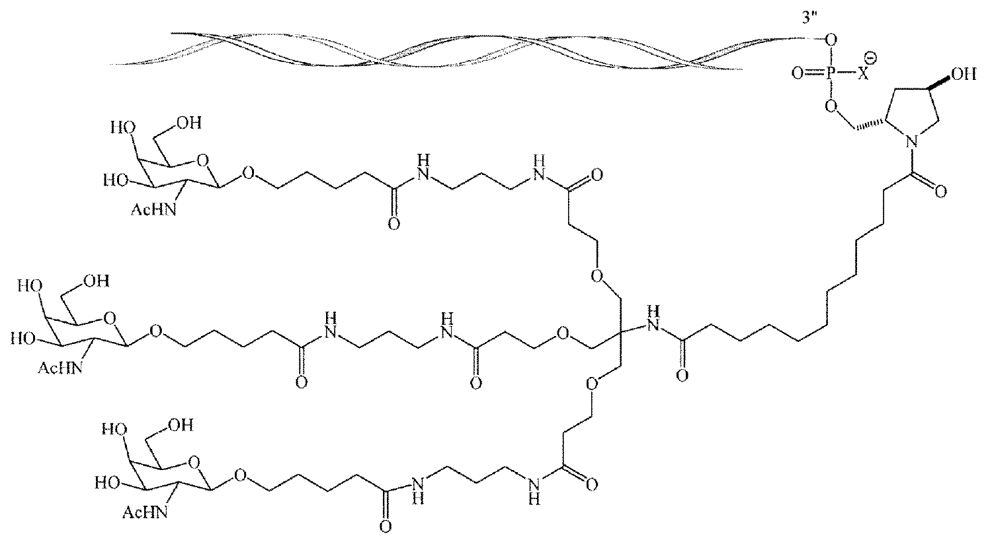
kur X yra O.

16. Kompozicija, skirta panaudoti pagal bet kurį vieną iš ankstesnių punktų, kur (a) subjektas yra žmogus, ir subjektui yra įvedamas terapiškai veiksmingas siRNR kiekis; ir kur veiksmingas siRNR kiekis yra nuo maždaug 1 mg/kg iki maždaug 8 mg/kg; arba (b) siRNR subjektui yra įvedama du kartus per dieną, vieną kartą per dieną, kas dvi dienas, kas tris dienas, du kartus per savaitę, vieną kartą per savaitę, kas antrą savaitę, kas keturias savaites arba kartą per mėnesį.

17. Kompozicija, skirta panaudoti pagal bet kurį vieną iš ankstesnių punktų, kur subjektui taip pat yra įvedamas nukleotido(-ų) analogas.

18. Kompozicija, skirta panaudoti pagal bet kurį vieną iš ankstesnių punktų, kur subjektas turi ir hepatito B viruso (HBV) infekciją, ir hepatito D viruso (HDV) infekciją.

